Рекомендации по сборке компьютера с пояснениями
(на лето 2016 г)

Цены на составные части компьютеров указаны по прайс-листам московских магазинов Ф-Центр, Олди, Компьютермаркет.

Представлено 6 вариантов (цена включет один монитор):
1 (21 тыс.р.) Компьютер для начинающих – самый дешевый и самый слабый;
2 (34 тыс.р.) Компьютер для простых задач (офис, текст, таблицы, музыка, интернет)
3 (56 тыс.р.) Компьютер для дома, без сложных игр (фотообработка, кино, средние игры)
4 (102 / 188 тыс.р.) Компьютер для видеообработки – дорогой, но очень хороший и быстрый
(два варианта: менее дорогой – имеющий больше потребления энергии и без возможности
усовершенствования в дальнейшем и с обычным монитором, более дорогой – меньше
потребляющий энергии и с возможностью усовершенствования в дальнейшем, в комплекте
закругленный монитор 34” киноформата 21х9)
5 (350 тыс.р.) Компьютер игромана – очень дорогой, предназначенный для самых сложных игр.

- Компьютер для начинающих – 16 тыс р (с монитором 18,5” – 21 тыс.р.)
Рекомендации: просмотр – фото, музыка, кино DVD и HD (видео) (FullHD – неполноценно, 4к видео - нет), книги, интернет, несложные игры (пасьянсы, тетрис), сканирование документов (требуется докупить сканер), печать документов (требуется докупить принтер), изучение компьютера, несложная офисная работа (документы текстовые, прайсы), запись CD\DVD дисков
В принципе, запустить видеообработку можно на любом современном компьютере, только на самом дешевом она будет идти очень медленно и нельзя в момент обработки смотреть «превью», то есть просмотр заранее - как оно будет выглядеть после обработки, а чем дороже компьютер – тем быстрее, на компьютере специально для видео можно (и нужно) смотреть превью. Поэтому для сравнения скоростей компьютеров ниже даны фиолетовым цветом скорости обработки видео формата FullHD.
Скорость обработки FullHD видео без фильтров – 30…50 кадров/сек. Количество потоков обработки – 2, то есть приложения, требующие многопоточности (например некоторые игры), могут не запуститься.
Примечание. Без привода для блю-рай-дисков

Корпус

InWin ENR-026 / -027 microATX 400W (black) или аналогичный – 3,5 тыс.р

Вентилятор для Корпуса
92 mm | ZALMAN ZM-F2 LED (SF), 1500 rpm, 23dBa (2 шт) - 0,5 тыс.р

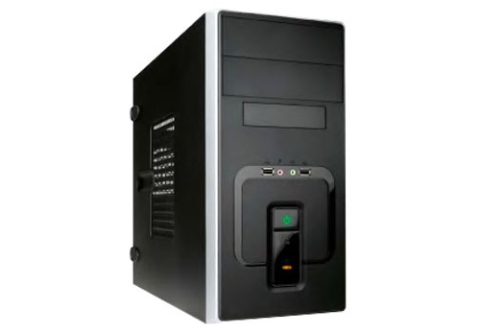

Процессор

Intel Celeron G1820 | 2.70GHz | Socket 1150 | 2MB | BOX – 3 тыс.р.

Материнская плата
MSI H81M-P33 Socket 1150, iH81, 2*DDR3, PCI-E, SATA, SATA 6Gb/s, ALC887 8ch, GLAN, USB3.0, D-SUB+ DVI-I (Integrated In Processor), mATX – 3 тыс р.

Видеокарта
[встроенная в проц./матер.плату]

Память
DIMM DDR3 (1333) 4Gb NCP – 1,5 тыс. р.

Жесткий диск
500Gb Toshiba P300 HDWD105UZSVA SATA 6Gb/s, 64 MB Cache, 7200 RPM – 3 тыс. р.

Привод компакт-дисков (CD, DVD, кроме BD)
LG SATA GH24NSC0 Black OEM – 1 тыс. р.

Клавиатура
Defender Element HB-520, PS/2 , Black (45520) Гарантия: 12СЦ мес. - 0,2 тыс р

Мышь
Defender Optimum MB-150, PS/2, 800dpi, Black (52150) – 0,1 тыс р

Аудио колонки

Defender SPK-170, 2.0, 2x2 Вт – 0,3 тыс.р
Самый дешевый (1600x900) монитор 18,5”
Philips V-line 193V5LSB2/62/10 18.5" 1366x768 (LED) 5ms D-SUB Black – 5 тыс. р

Дополнительно:

- Другой недорогой монитор побольше (20”)
ACER K202HQLb 20" | 1600x900 | 5ms | D-SUB | Black | UM.IW3EE.002 - 6 тыс. р
- Носитель (USB) информации переносной
16Gb ADATA C906 (AC906-16G-RWH), USB2.0, White, RTL – 0,3 тыс. р.
- Самое дешевое МФУ (при необходимости сканирования и печати документов)
Canon Pixma MG2440 (8328B007) – 2 тыс. р

= = = = = = = = = = = = = = = = = = = = = = = = = = = = = = = = = = = = = = = = = = = = = = = =

- Средний по цене и возможностям для дома/офиса – 26 тыс р
(с монитором 21,5” – 34 тыс.р.)
Рекомендации: все указанное в предыдущем компьютере плюс просмотр кино FullHD (1920х1080) (4к видео – неполноценно), офисная работа в базах данных среднего объема, более высокая надежность работы (стабильность и уверенная работа в течение нескольких лет), игры малой сложности на младших настройках, несложная обработка RAW фотографий (по одной), работа с монитором высокого разрешения FullHD или с двумя мониторами, одновременная работа нескольких сложных приложений, прослушивание музыки в высоком качестве, просмотр блюрай дисков (фильмы, документы и др. информация)
Скорость обработки FullHD видео – 50…70 кадров/сек. Количество потоков обработки – 2, то есть приложения/игры, требующие многопоточности, могут не запуститься.

Корпус
InWin EAR-037 ATX 450W (black) – 4,5 тыс. р.

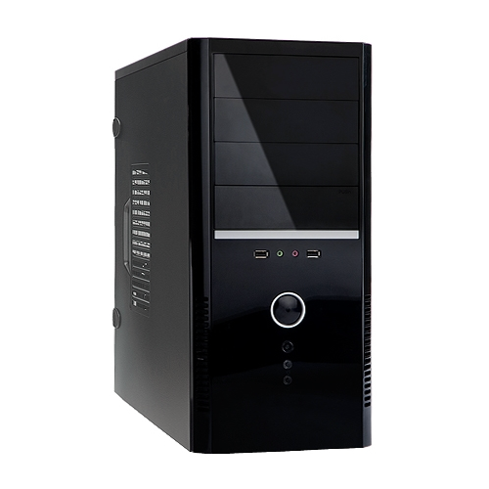

Вентилятор для Корпуса
120 mm | DeepCool Wind Blade 120 (Blue LED) (2 шт) – 0,5 тыс. р.

Процессор
Intel Pentium G3460 | 3.50GHz | Socket 1150 | 3MB | BOX – 5 тр

Материнская плата
GigaByte GA-B85M-D3V Socket 1150, iB85, 2*DDR3, PCI-E, SATA, SATA 6Gb/s, ALC887 8ch, GLAN, USB3.0, D-SUB + DVI-D (Integrated In Processor), mATX – 4 тыс. р.

Видеокарта
[встроенная в проц./матер.плату]

Память (6 гб)
DIMM DDR3 (1600) 2Gb Hynix – 1 тыс.р
DIMM DDR3L (1600) 4Gb Hynix Original, CL11, 1.35V, OEM – 1,5 тыс. р.

Жесткий диск
1.0Tb Toshiba DT01ACA100 SATA 6Gb/s, 32 MB Cache, 7200 RPM – 3,5 тыс. р.

Привод компакт-дисков (CD, DVD, BD чтение)
LG SATA CH12NS30 Blu-Ray Combo, Black, OEM – 4 тыс. р.

Клавиатура и мышь
ZALMAN ZM-K380 Combo – 1 тыс. р.

Аудио колонки
Колонки Defender Z5 , 2.1, черные, 10(саб)+3+3 Вт, FM, SD/USB, 3,5 мм – 1 тыс. р.
Монитор 21,5”
ACER K222HQLbd 21.5" 1920x1080 5ms D-SUB + DVI-D Black – 8 тыс. р

Дополнительно:

Носитель информации переносной USB (рекомендуется, в сумму не включен)
32Gb ADATA C906, USB2.0, Black, RTL – 0,5 тыс. р

- Другой высококачественный монитор (чуть больше) 23,6”
Philips V-line 243V5LSB/00/01 23.6" 1920x1080 (LED) 5 ms D-SUB +DVI-D Черный – 9 тыс.р.
- Недорогой принтер (только для печати на бумагу)
HP DeskJet Ink Advantage 1115 (F5S21C) – 3 тыс. р
- или МФУ (при необходимости сканирования и печати документов, печати на CD)
Canon PIXMA MX924 – 10 тыс.р
- Переносной USB жесткий диск для хранения резервных копий (повышает надежность сохранения) и возможности обмена файлами большого объема вне дома
1.0Tb ADATA 2.5" HV620 (AHV620-1TU3-CBK), USB3.0, Black – 4 тыс. р

= = = = = = = = = = = = = = = = = = = = = = = = = = = = = = = = = = = = = = = = = = = = = = = =

3. Для всех домашних дел, кроме сложной видеообработки и тяжелых игр – 46 тыс р
(с монитором 23” – 56 тыс.р.)

Рекомендации: все указанное в предыдущем компьютере плюс игры – более высокие настройки (в предыдущем компьютере – игры шли только с самыми низкими настройками и малым разрешением, т.е. четкостью), более быстрая обработка фотографий, больше объем (оптимальный) жесткого диска для фото, кино и музыки, запись информации для хранения на компакт диски повышенной емкости (блюрай), возможна ПРОСТАЯ работа с видео со смартфонов и планшетов для посылки в интернет
Скорость обработки FullHD видео – 100…120 кадров/сек. Количество потоков обработки – 4.
Простая видеообработка – это вырезать плохие кусочки видео, склеить разные кусочки видео.

Корпус
Корпус InWin BW135 ATX 500W (black) – 5 тыс. р.
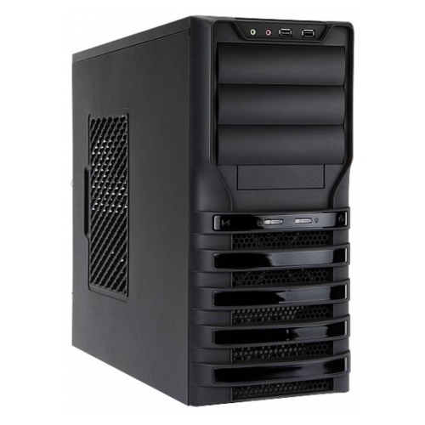

Вентилятор для Корпуса
120 mm | DeepCool Wind Blade 120 (Blue LED) (2 штуки) – 0,5 тыс. р.

Процессор
Intel Core i3-4370 | 3.80GHz | Socket 1150 | 4MB | BOX – 10,5 тыс. р.

Материнская плата
GigaByte GA-B85M-D3H-A Socket 1150, iB85, 4*DDR3, 2*PCI-E, SATA, SATA 6Gb/s, ALC887 8ch, GLAN, USB3.0, D-SUB + DVI-D + HDMI (Integrated In Processor), mATX – 5 тыс.р

Видеокарта
[nVidia GTX 750Ti] 2Gb DDR5 | Gigabyte GV-N75TOC-2GL – 9 тыс.р.
[Интерфейсы: Dual-link DVI-I / DisplayPort / HDMI (два), максимальное число мониторов - 4]

Память (8 гб)
DIMM DDR3 (1600) 4Gb Hynix Original (2 шт) – 3 тыс. р.

Жесткий диск
2.0Tb Toshiba P300 HDWD120UZSVA SATA 6Gb/s, 64 MB Cache, 7200 RPM – 6 тыс. р.

Привод компакт-дисков (CD, DVD, BD)
LG SATA BH16NS40 Blu-Ray ReWriter, Black, OEM – 4,5 тыс. р.

Клавиатура и мышь
SVEN Comfort 3400 Wireless – 1 тыс. р.

Аудио колонки
Defender AURORA S12, 2.0, 2*6W – 1,5 тыс. р.
Монитор 23,6”

AOC i2476Vw 23.6" | 1920x1080 (IPS LED) | 6ms | D-SUB + DVI-D | Black – 10 тыс.р

Дополнительно:

Носитель информации переносной USB (рекомендуется, в сумму не включен)
32Gb ADATA C906, USB2.0, Black, RTL – 0,5 тыс. р
- Дополнительные порты USB на передней панели и картридер
Мульти панель Exegate CR-522, 5,25", мультифор, eSATA, FireWire, аудио, 4xUSB – 1 тыс. р.
- МФУ (при необходимости сканирования и печати документов, печати на CD)
Canon Pixma MG7540 – 10 тыс.р
- Переносной USB жесткий диск для хранения и возможности обмена файлами большого объема вне дома
1.0Tb ADATA 2.5" HV620 (AHV620-1TU3-CBK), USB3.0, Black – 4 тыс. р

= = = = = = = = = = = = = = = = = = = = = = = = = = = = = = = = = = = = = = = = = = = = = = = =
4а. Компьютер для обработки фото, видео, сложной работы в офисе (1с, БД)
(вариант – менее дорогой, но более энергопотребляющий, устаревший сокет)
– 82 тыс р. (плюс монитор 27” – 102 т.р.)
(плюс для комфортной работы второй монитор 3D 27”, МФУ – 123 т.р.)

Рекомендации: все указанное для предыдущего компьютера плюс просмотр кино 4к (3840х2160), быстрая обработка видео высокой четкости, ультравысокой четкости и множественная профессиональная работа с фотографиями, выскокачественные аудиоколонки для кино 5.1, дублирование информации (для надежности хранения) на двух жестких дисках сразу, ускоренный старт всех программ, работа с серьезными базами данных высокой сложности, запись блюрай дисков
Скорость обработки FullHD видео – 160…200 кадров/сек. Скорость обработки UltraHD (4k) видео – 40…50 кадров/сек. Количество потоков обработки – 8.

Корпус
Zalman Z9, без БП – 4 тыс.р

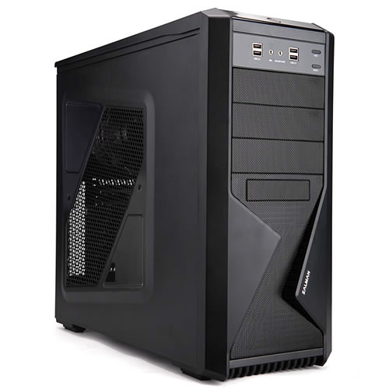

Дополнительный Вентилятор для Корпуса
120 mm | DeepCool Wind Blade 120 (Blue LED) (2 штуки) – 0,5 тыс р.

Блок питания корпуса
Thermaltake Litepower 650W, LT-650P, 12V2.3, APFC, 120mm fan, 80 – 4,5 тыс р.

Процессор
Intel Core i7-4790 | 3.60GHz | Socket 1150 | 8MB | BOX - 25 тыс р

Материнская плата
GigaByte GA-B85M-D2V Socket 1150, iB85, 2*DDR3, PCI-E, SATA, SATAII, ALC887 8ch, GLAN, USB3.0, D-SUB + DVI-D (Integrated In Processor), mATX - 4 тыс р

Видеокарта
[nVidia GTX 750Ti] 2Gb DDR5 | Gigabyte GV-N75TOC-2GL – 9 тыс.р.
[Интерфейсы: Dual-link DVI-I / DisplayPort / HDMI (два), максимальное число мониторов - 4]

Память (12 гб)

DIMM DDR3 (1600) 8Gb Hynix Original – 3 тыс р.

DIMM DDR3 (1600) 4Gb Hynix Original – 1,5 тыс.р.

Жесткий диск для системы скоростной
2.5" 120Gb Kingston UV300 SUV300S37A/120G, SATA 6, R550 - W350, 95т IOPS – 3 тыс р.

Жесткий диск (рекомендуется создать софт-RAID на 1 тб для исходников)

3.0Tb Toshiba P300 HDWD130UZSVA SATA 6Gb/s, 64 MB Cache, 7200 RPM (2 шт) – 15 тыс р.

Привод компакт-дисков (CD, DVD, BD)
ASUS SATA BW-16D1HT Blu-Ray ReWriter, Black, Retail – 6 тыс р.

Клавиатура и мышь
SVEN Comfort 3400 Wireless – 1 тыс. р.

Кард-ридер для чтения карт памяти + USB на передней панели
Мульти панель Exegate CR-521, 5,25", eSATA, FireWire, аудио, реобас - 1 тыс р.
5bites FP184A, 3.5", 2*USB3.0, металл – 0,5 тыс р.

Аудио колонки
Defender Hollywood 35 , 5.1, черные, 5Wх5 + 20W, MDF, пульт ДУ – 4 тыс р.
Монитор 27”
iiYama ProLite XB2783HSU-B1DP 27" 1920x1080 IPS 5ms D-SUB DVI-D DP Spks Bl - 20 тыс р
Монитор киноформат 21х9 34”
LG 34UM57-P 34" | 2560x1080 (AH-IPS LED) | 5ms | 2*HDMI + DP | Black – 34 тыс.р

Дополнительно:

Фото монитор высококачественный 27”, на замену обычного
iiYama ProLite XB2779QS-S1 27" 2560x1440 IPS 5ms D-SUB+DVI-D Spks Silv - 46 тыс.р
Монитор 3D (пассивное) 27”
AOC D2757Ph – 11 тыс р.
- МФУ (при необходимости сканирования и печати документов, печати на CD)
Canon Pixma MG7540 – 10 тыс р
- Скоростной черно-белый лазерный принтер (при необходимости массовой печати черно-белых документов)
Samsung SL-M2020 (20 стр/сек) – 4,5 тыс р
Samsung SL-M2820ND (28 стр/сек) - 9 тыс р
- Переносной USB жесткий диск или Носитель памяти для хранения и возможности обмена файлами большого объема вне дома
2.0Tb Seagate Expansion™ Portable Drive 2.5" (STBX2000401) USB3.0, Black – 6,5 тыс р
64Gb Transcend JetFlash 730 (TS64GJF730), USB3.0, White, RTL – 1 тыс.р

= = = = = = = = = = = = = = = = = = = = = = = = = = = = = = = = = = = = = = = = = = = = = = = =

4б. Компьютер для обработки фото, видео, сложной работы в офисе (1с, БД)
(вариант – более дорогой, но менее энергопотребляющий, новый сокет с
возможностью усовершенствования – апгрейда – в будущем)
– 124 тыс р. (плюс монитор киноформат 34” – 188 т.р.)
(плюс для комфортной работы второй монитор 27” и МФУ – 207 т.р.)

Рекомендации: все указанное для предыдущего компьютера плюс работа с ТВ-тюнером (прием телевизионного изображения, запись его на жесткий диск или DVD диск или блюрай диск), создание зеркального хранилища информации, работа в качестве домашнего сервера – хранилища информации или работы в интернете в качестве сервера, увеличенный объем скоростного системного диска, увеличенный объем оперативной памяти
Скорость обработки FullHD видео – 160…200 кадров/сек. Скорость обработки UltraHD (4k) видео – 40…50 кадров/сек. Количество потоков обработки – 8.

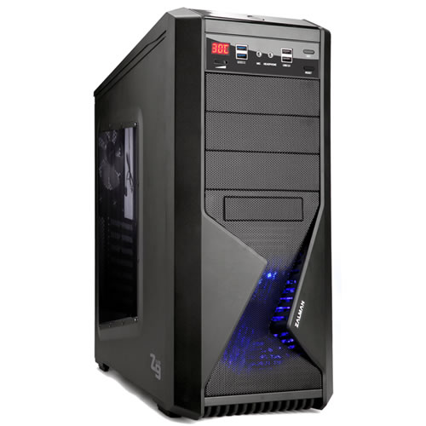

Корпус
Zalman Z9 U3, без БП – 4 тыс.р

Дополнительный Вентилятор для Корпуса
120 mm | DeepCool Wind Blade 120 (Blue LED) (2 штуки) – 1 тыс р.

Блок питания корпуса
Thermaltake Litepower 650W, LT-650P, 12V2.3, APFC, 120mm fan, 80 – 4,5 тыс р.

Процессор
Intel Core i7-6700K | 4.00GHz | Socket 1151 | 8MB | Без охлаждения | BOX - 30 тыс р
Cooler Master X Dream P115/i117, FAN 95mm, 4000rpm, 19-36.db, 4-Pin – 1 тыс р

Материнская плата
GigaByte GA-B150M-D3H Socket 1151, iB150, 4*DDR4, PCI-E, SATA 6Gb/s + RAID, M.2 port, 8ch, GLAN, USB3.0, D-SUB+ DVI-D + HDMI, mATX - 6 тыс р
Либо Материнская плата – для случая необходимости нескольких PCI и PCI-E слотов
GigaByte GA-H170-HD3 Socket 1151, iH170, 4*DDR4, 2*PCI-E, SATA 6Gb/s + RAID, M.2 port, SATA Express, ALC887 8ch, GLAN, USB3.0, D-SUB+ DVI-D + HDMI, ATX – 8 тыс р.

Видеокарта
[nVidia GTX 950] 2Gb DDR5 | Gigabyte GV-N950WF2OC-2GD – 12 тыс р.
[Интерфейсы: Dual-link DVI-I / Dual-link DVI-D / HDMI / DisplayPort, максимальное число мониторов - 4]

Тюнер ТВ приема

Beholder Behold TV T7 (DVB-C, DVB-T, DVB-T2) – 6 тыс р.

Память (16 гб)
DIMM DDR4 (2133) 8Gb Hynix Original HMA41GU6MFR8N-TFN0 (2 шт) – 6 тыс р.

Жесткий диск для системы скоростной

2.5" 240Gb OCZ Trion 150 TRN150-25SAT3-240G, SATA 6, R550 - W520, 90т IOPS – 5 тыс р.

Жесткий диск (зеркальный сверхнадежный для хранения исходников видео)

3.0Tb WD Purple WD30PURX SATA 6Gb/s, 64 MB Cache, IntelliP (для видео) (2 шт) – 17 тыс р.

Жесткий диск
4.0Tb Toshiba X300 HDWE140EZSTA SATA 6Gb/s, 128 MB Cache, 7200 RPM – 10,5 тыс р.

Привод компакт-дисков (CD, DVD, BD)
ASUS SATA BW-16D1HT Blu-Ray ReWriter, Black, Retail – 6 тыс р.
ASUS SATA DRW-24F1MT/BLK/B/AS, Black, OEM – 1 тыс р.

Клавиатура и мышь
Logitech Wireless Laser MK520 - 4 тыс р.

Кард-ридер для чтения карт памяти c USB на передней панели
Мульти панель Exegate CR-522, 5,25", eSATA, FireWire, аудио, 4xUSB2 – 1 тыс р.
Блютус адаптер
5bites BTA40-02, Bluetooth v4.0, USB, 50m – 0,5 тыс р

Аудио колонки
Defender ORCHESTRA M80 , 5.1, черные, 10Wх5 + 30W, пульт ДУ – 6 тыс р.

Носитель информации переносной
128Gb ADATA UV150 (AUV150-128G-RBK), USB3.0, Black, RTL – 2,5 тыс р.
Монитор киноформат 21х9 34” закругленный
LG 34UC87C-B 34" | 3440x1440 (IPS LED) | 5ms | 2*HDMI DP Thund USB Spks Bl - 64 тыс.р

Дополнительно:

Фото монитор высококачественный 27”
iiYama ProLite XB2779QS-S1 27" 2560x1440 IPS 5ms D-SUB+DVI-D Spks Silv - 46 тыс.р
Монитор 3D (пассивное) 27”
AOC D2757Ph – 11 тыс р.
- МФУ (при необходимости сканирования и печати документов, печати на CD)
Canon Pixma MG7740 – 12 тыс р
- Скоростной черно-белый лазерный принтер (при необходимости массовой печати черно-белых документов)
Samsung SL-M2820ND (28 стр/сек) - 9 тыс р
- Переносной USB жесткий диск для хранения и возможности обмена файлами большого объема вне дома
2.0Tb Seagate Expansion™ Portable Drive 2.5" (STBX2000401) USB3.0, Black – 6,5 тыс р

= = = = = = = = = = = = = = = = = = = = = = = = = = = = = = = = = = = = = = = = = = = = = = = =

- Игровой мощный компьютер – 286 тыс р. (с корпусом Ascot Challenger 6HM6)

350 тыс р. с монитором 34” 21х9 закругленным
Плюс 3D телевизор 65” – 530 тыс руб

Рекомендации: все указанное для предыдущего компьютера плюс самые требовательные высококачественные игры, возможность записывать действия на мониторе в качестве видеофайла, быстрое редактирование нового формата кино и видео – 4к.
Скорость обработки FullHD видео – 240…300 кадров/сек. Скорость обработки UltraHD (4k) видео – 60…80 кадров/сек. Количество потоков обработки – 12.

Корпус
Thermaltake Level 10 GT Snow Edition без БП – 18 тыс р

Блок питания корпуса

Thermaltake Litepower 750W, LT-750P, 12V2.3, APFC, 120mm fan, 80+ – 6 тыс р

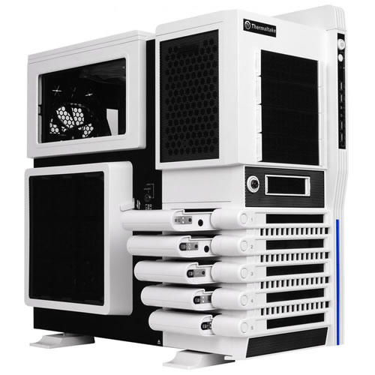

Корпус (второй вариант)

Ascot Challenger 6HM6 с Блоком питания 750 ватт – 14 тыс р.

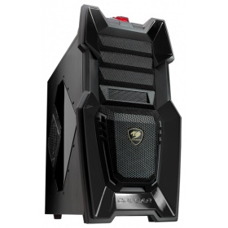

Процессор
Intel Core Extreme Edition i7-5960X 3.00GHz Socket 2011-v3 20MB Без охлажд. BOX – 84 тыс р
Кулер Arctic Freezer i11 – 2 тыс р
Материнская плата
ASUS X99-PRO/USB 3.1 Socket 2011-v3, iX99, 8*DDR4, 4*PCI-E, SATA+RAID. SATA 6Gb/s, SLI/CrossFireX, M.2, ALC898 8ch, WiFi, GLAN, USB3.1, ATX – 26 тыс р

Видеокарта
ATi R9 390 8Gb DDR5 | ASUS R9390-DC2-8GD5 GAMING – 31 тыс р

Память (32 гб)
DIMM DDR4 (2400) 32Gb Crucial Ballistix Sport BLS4C8G4D240FSA, CL16, 1.2V, компл. 4 шт. по 8Gb – 12 тыс р

Жесткий диск системный
2.5" 120Gb ADATA XPG SX930 ASX930SS3-120GM-C, SATA 6Gb/s, R560 - W460 – 3,5 тыс р.

Жесткий диск для кеша игр

2.5" 240Gb ADATA Premier SP550 ASP550SS3-240GM-C, SATA 6Gb/s, R560 - W510 Mb/s, 75000 IOPS, 7mm – 5 тыс р

Жесткий диск повышенной сохранности (RAID зеркало)

3.0Tb WD Purple WD30PURX SATA 6Gb/s, 64 MB Cache, IntelliP (для видео) (2 шт) – 17 тыс р.

Жесткий диск
4.0Tb Toshiba X300 HDWE140EZSTA SATA 6Gb/s, 128 MB Cache, 7200 RPM – 10,5 тыс р.

Привод компакт-дисков (CD, DVD, BD)
ASUS SATA BW-16D1HT Blu-Ray ReWriter, Black, Retail – 6 тыс р.

Привод для записи архивных компакт-дисков (CD, DVD M-DISC, BD)

LG SATA BH16NS40 Blu-Ray ReWriter, Black, OEM - 4 тыс р.

Реобас

Lian Li TR-5 – 1,5 тыс р

Клавиатура и мышь

Logitech Wireless Desktop MK710 Laser - 6 тыс р.

Игровой манипулятор

Razer Nostromo Gaming Keypad Black USB — 4,5 тыс р.

Руль игровой

LOGITECH G27 – 24 тыс р

Аудиоколонки

Edifier S550 Encore, 5.1, 60Wх5 +240W, пульт ДУ – 28 тыс р

Коврик для мыши

Коврик Thermaltake Mouse Pad eSPORTS Pyrrhus L – 1 тыс р

Носитель информации переносной
128Gb ADATA UV150 (AUV150-128G-RBK), USB3.0, Black, RTL – 2,5 тыс р.

Диск BD-R DL 50ГБ 6x Verbatim "43735", Printable, 5 шт – 3,5 тыс р

Монитор выскококачественный 34” 21х9 закругленный
LG 34UC87C-B 34" | 3440x1440 (IPS LED) | 5ms | 2*HDMI DP Thund USB Spks Bl - 64 тыс.р
Плюс телевизор 3D 4К 65”

Телевизор LG 65UF860V - 180 000 руб.

Дополнительный (контрольный) монитор 27” 16х9
iiYama ProLite XB2779QS-S1 27" 2560x1440 IPS 5ms D-SUB+DVI-D Spks – 46 тыс.р.

Дополнительно:
- МФУ (при необходимости сканирования и печати документов, печати на CD)
Canon Pixma MG7740 – 12 тыс р
- Скоростной лазерный принтер (при необходимости массовой печати черно-белых и
цветных документов)
Samsung SL-M2820ND (28 стр/сек) - 9 тыс р
- Переносной USB жесткий диск для хранения и возможности обмена файлами большого
объема вне дома
4.0Tb Seagate Backup Plus Slim 2.5" (STDR4000200) USB3.0, Black – 11,5 тыс р
- ТВ-тюнер
AVERMEDIA AVerTV Nova T2+C, внутренний – 5 тыс. р.

Приложение: можно для интереса ознакомиться с историей цен и компьютерных рекомендаций
- Старый список (прайсы за январь 2015)
- Старый список (прайсы за 2014 год)
- Старый список (прайсы за январь 2008)
Скачать данную страницу в виде файла ворда 2010 (можно потом распечатать на принтере):
Компьютерные рекомендации
Скачать данную страницу в виде файла ворда 2000 (старый вариант ворда):
Компьютерные рекомендации

